EVALUASI KINERJA STRUKTUR DENGAN MENGGUNAKAN METODE ANALISIS PUSHOVER PADA STRUKTUR BETON BERTULANG MENGGUNAKAN APLIKASI ETABS
(Studi Kasus : Gedung Mossad Office Tower di jl. Cipto Mangunkusumo, Samarinda Seberang, Kalimantan Timur)

Muhammad Rizky Ramadhan ¹⁾, Ery Budiman ²⁾, Mardewi Jamal ³⁾
¹Mahasiswa Program Studi Teknik Sipil,Fakultas Teknik, Universitas Mulawarman, Jl.Sambaliung No.9
Kampus Gunung Kelua,Samarinda
e-mail: rizkyoutsider22@gmail.com
²Pengajar Program Studi Teknik Sipil, Fakultas Teknik, Universitas Mulawarman, Jl.Sambaliung No.9 Kampus Gunung Kelua, Samarinda
e-mail: ery_budi@ft.unmul.ac.id
³Pengajar Program Studi Teknik Sipil, Fakultas Teknik,Universitas Mulawarman, Jl.Sambaliung No.9 Kampus Gunung Kelua, Samarinda
e-mail: wie_djamal@yahoo.com

ABSTRAK
Struktur bangunan gedung di daerah rawan gempa harus memiliki kemampuan berperilaku daktil dan mampu menahan beban gempa secara aman hingga mencapai kondisi batas tertentu. Penelitian ini bertujuan untuk mengevaluasi kinerja struktur beton bertulang dengan menggunakan metode analisis pushover berbantuan perangkat lunak ETABS. Analisis pushover merupakan salah satu metode nonlinear statik yang digunakan untuk mengetahui perilaku inelastik struktur serta tingkat kinerja (performance level) berdasarkan pembentukan sendi plastis pada elemen-elemen struktur.
Objek penelitian berupa model struktur gedung beton bertulang bertingkat yang dianalisis dengan beban gempa rencana sesuai dengan ketentuan SNI 1726:2019 tentang tata cara perencanaan ketahanan gempa untuk struktur bangunan gedung dan non-gedung. Hasil analisis menunjukkan bahwa sendi plastis mulai terbentuk pada elemen balok terlebih dahulu sebelum kolom, yang menandakan bahwa mekanisme keruntuhan yang terjadi sesuai dengan konsep Strong Column–Weak Beam (SCWB). Berdasarkan kriteria penilaian kinerja dari ATC-40, struktur berada pada tingkat kinerja Damage Control, yang berarti struktur bila terjadi gempa, bangunan masih mampu menahan gempa yang terjadi dan resiko korban jiwa sangat kecil.
Dari hasil tersebut dapat disimpulkan bahwa struktur gedung yang dianalisis memiliki kinerja yang baik terhadap beban gempa rencana, serta metode analisis pushover efektif digunakan dalam mengevaluasi perilaku inelastik dan tingkat kinerja struktur beton bertulang.
Kata Kunci : Analisis Pushover, Struktur Beton Bertulang, ETABS, Kinerja Struktur, ATC-40

ABSTRACT
Building structures located in earthquake-prone areas must have ductile behavior and be able to withstand seismic loads safely up to a certain limit condition. This study aims to evaluate the performance of a reinforced concrete structure using the pushover analysis method with the help of ETABS software. Pushover analysis is a nonlinear static method used to determine the inelastic behavior of the structure and its performance level based on the formation of plastic hinges in the structural elements.
The object of this research is a multi-story reinforced concrete building model analyzed under design earthquake loads in accordance with the provisions of SNI 1726:2019, concerning the seismic design of buildings and non-building structures. The analysis results show that plastic hinges begin to form in the beam elements before the columns, indicating that the failure mechanism follows the Strong Column–Weak Beam (SCWB) concept. Based on the performance evaluation criteria from ATC-40, the structure is categorized at the Damage Control performance level, which means that in the event of an earthquake, the building can still withstand the seismic loads with a very low risk of casualties.
From these results, it can be concluded that the analyzed building structure has good performance against the design earthquake loads, and the pushover analysis method is effective in evaluating the inelastic behavior and performance level of reinforced concrete structures.
Keywords : Pushover Analysis, Reinforced Concrete Structure, ETABS, Performance Based Design, ATC-40

- PENDAHULUAN
  - Latar Belakang
Posisi Indonesia yang berada di wilayah jalur gempa Pasifik dan jalur gempa Asia, serta diapit lempeng Indo Australia dengan Indo Asia memunculkan potensi besar terjadinya gempa. Bencana gempa menyebabkan terjadi kerusakan struktur bangunan. Saat terjadi gempa, diharapkan bangunan mampu menerima gaya gempa pada level tertentu tanpa terjadi kerusakan yang signifikan pada strukturnya atau apabila struktur bangunan harus mengalami keruntuhan mampu memberikan perilaku nonlinear pada kondisi pasca-elastik sehingga tingkat keamanaan bangunan terhadap gempa dan keselamatan jiwa penghuninya lebih terjamin.

Struktur beton bertulang tahan gempa pada umumnya direncanakan dengan mengaplikasikan konsep daktilitas, dengan konsep ini struktur tidak lagi perlu direncanakan agar agar tetap dalam batas elastis saat memikul beban gempa terbesar yang diramalkan mungkin terjadi. Suatu taraf pembebanan dengan faktor reduksi terhadap beban gempa maksimum dapat dipakai sebagai beban gempa rencana, sehingga struktur dapat didesain secara lebih ekonomis

Metode analisis pushover (ATC-40, 1996) merupakan salah satu komponen performance based design yang menjadi sarana untuk mengetahui kapasitas suatu struktur. Dasar dari metode ini sangat sederhana, yaitu memberikan pola beban statik tertentu dalam arah lateral yang besarnya ditingkatkan secara incremental sampai struktur tersebut mencapai target displacement tertentu atau mencapai pola keruntuhan tertentu. Dari hasil analisis, dapat digambarkan hubungan antara base shear dan roof displacement, hubungan tersebut kemudian dipetakan sebagai kurva kapasitas struktur. Selain itu, analisis pushover juga dapat memperlihatkan secara visual perilaku struktur pada saat kondisi elastis, plastis dan sampai terjadinya keruntuhan pada elemen-elemen strukturnya.

Maka dari itu, penelitian ini membahas terkait analisis kinerja struktur bangunan beton bertulang dengan menggunakan analisis pushover dengan bantuan aplikasi ETABS dalam pengerjaannya untuk mendapatkan kurva kapasitas struktur dan mengetahui perilaku struktur pada saat kondisi plastis pada balok dan kolom bangunan yang diteliti.
  - Perumusan Masalah
Berdasarkan permasalahan yang telah dijelaskan pada latar belakang di atas, maka diketahui rumusan masalah yang terdapat pada penelitian ini adalah yaitu :
Bagaimana kriteria level kinerja struktur gedung Mossad Office Tower berdasarkan peraturan ATC-40 dan distribusi sendi plastis dengan menggunakan Aplikasi ETABS
  - Tujuan Penelitian
Adapun tujuan dari penelitian ini adalah sebagai berikut :
- Untuk mengetahui nilai dari kurva kapasitas yang dihasilkan dari analisis Pushover
- Untuk mengetahui level kinerja struktur Gedung Mossad Office Tower berdasarkan peraturan ATC-40 dengan menggunakan aplikasi ETABS
- Untuk Mengetahui skema distribusi sendi plastis yang dihasilkan dari Analisa Pushover

- TINJAUAN PUSTAKA
  - Gempa Bumi
Gempa bumi adalah berguncangnya bumi yang diakibatkan oleh adanya patahan aktif, aktivitas gunung api, runtuhan batuan, dan tumbukan akibat pergerakan lempeng bumi (Supartoyo et. al., 2016). Pergerakan lempeng - lempeng bumi ini menghasilkan akumulasi energi yang menjadi penyebab utama terjadinya gempa bumi. Energi yang dihasilkan dipancarkan ke segala arah dalam bentuk gelombang seismik sehingga efeknya dapat dirasakan sampai ke permukaan bumi sebagai getaran atau guncangan tanah (BMKG, 2015).
Menurut Pujianto, (2007) gempa bumi merupakan salah satu fenomena alam yang dapat disebabkan oleh buatan/akibat kegiatan manusia maupun akibat peristiwa alam. Akibat dari kedua tersebut tanah menjadi bergetar sebagai efek dari menjalarnya gelombang energi yang memancar dari pusat gempa/fokus. Energi yang memancar dari fokus adalah akibat dari peristiwa mekanik (tumbukan, gesekan, tarikan) ataupun peristiwa khemis (ledakan akibat peristiwa reaksi kimia), energi yang terjadi akibat peristiwa-peristiwa tersebut menyebar kesegala arah pada media tanah.
  - Konsep Perencanaan Struktur Tahan Gempa
Menurut Hoedajanto dan Imran (2009), ada beberapa prinsip perencanaan bangunan tahan gempa yang harus diperhatikan :
- sistem struktur yang digunakan harus sesuai dengan tingkat kerawanan (resiko gempa) dimana bangunan tersebut didirikan
- pendetailan penulangan, sambungan-sambungan, unsur-unsur bangunan harus terikat secara efektif menjadi satu kesatuan
- material beton dan baja harus memenuhi syarat bangunan tahan gempa
- unsur-unsur arsitektural yang memiliki massa yang besar harus terikat dengan kuat pada sistem portal utama
- karakteristik bangunan sangat berpengaruh terhadap gaya gempa yang akan diterima bangunan. Bentuk denah bangunan yang simetris dan tidak terlalu panjang dapat memngurangi beban gempa yang diterima bangunan, selain itu massa bangunan sebisa mungkin dibuat seringan mungkin.
  - Analisis Pushover
Analisis statik nonlinear atau yang lebih dikenal dengan analisis pushover merupakan analisis untuk mengetahui perilaku keruntuhan suatu bangunan terhadap gempa dengan memberikan suatu pola bean dorong yang dianggap sebagai beban-beban statik yang ditingkatkan secara berangsur-angsur sampai terjadinya pelelehan (sendi plastis) atau mencapat target perpindahan pada pusat massa yang biasanya terletak di atap. Analisis in menghasilkan suatu respon struktur berupa kurva kapasitas yakni hubungan antara gaya geser dasar (V) dengan perpindahan pada atap (Δatap) yang memperlihatkan suatu kondisi linier sebelum mencapai kondisi leleh dan selanjutnya berperilaku nonlinier.
Menurut Wiryanto Dewobroto (2006), tujuan analisis pushover adalah untuk memperkirakan perpindahan maksimum dan deformasi yang terjadi serta untuk memperoleh informasi bagian mana saja yang kritis. Selanjutnya dapat diidentifikasi bagian-bagian yang memerlukan perhatian khusus untuk pendetailan atau stabilitasnya.
Hasil dari analisis pushover merupakan suatu pendekatan karena bagaimanapun perilaku gempa yang sebenarnya adalah bersifat bolak-balik melalui suatu siklus tertentu, sedangkan sift pembebanan pada analisis pushover bersifat monotorik. Dari kurva kapasitas yang dihasilkan dalam analisis pushover dapat diolah lebih lanjut untuk menentukan tingkat kinerja struktur. Adapun adalah dengan metode spektrum kapasitas dan metode koefisien perpindahan
  - Kinerja Struktur
Menurut Tavio & Usman Wijaya (2018), kinerja struktur adalah tingkat performa suatu struktur terhadap gempa rencana. Tingkatan performa struktur dapat diketahui dengan melihat tingkat kerusakan pada struktur sat terkena gempa rencana dengan periode ulang tertentu, Dalam desain strutkur berbasis kinerja biasanya kinerja struktur di desain sesuai dengan tujuan dan kegunaan bangunan, dengan mempertimbangkan faktor ekonomis terhadap perbaikan bangunan saat terjadi gempa tapa mengesampingkan keselamatan terhadap pengguna bangunan dengan menentukan target kinerja terlebih dahulu.

Kinerja Struktur Metode ATC-40

Dalam metode ATC-40, metode yang digunakan untuk menentukan tingkat kinerja dari struktur adalah dengan metode spektrum kapasitas (capacity-spectrum). Metode spektrum kapasitas adalah dengan memplotkan demand respon spektrum dan kurva kapasitas dalam satu format antara spektral percepatan dengan spektral perpindahan atau disebut sebagai format Acceleration-Displacement Response Spectra (ADRS).
Kurva kapasitas (capacity-curve) diperoleh dari analisis pushover, yaitu dengan memberikan beban lateral statik tertentu pada struktur, yang kemudian ditingkatkan secara bertahap hingga struktur mencapai suatu batas tertentu atau mengalami kegagalan struktur. Respon struktur terhadap pemberian beban lateral yang diberikan secara bertahap tadi dicatat dan dibuat kurva hubungan gaya geser dasar, "V" dan perpindahan pada atap, "Δatap", kurva tersebut-lah yang disebut kurva kapasitas.

Hasil konversi kurva kapasitas ke dalam format ADRS yang telah terbuilt-in di program yang dapat dilihat pada Gambar 1. sebagai berikut :

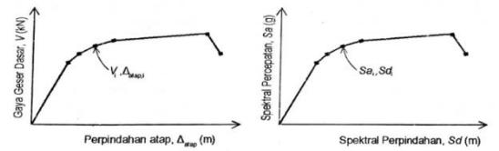
Gambar 1. Kurva Kapasitas dan Spektrum Kapasitas
Selanjutnya grafik spektrum kapasitas dan spektrum demand di plot dalam satu grafik ADRS. Dalam grafik tersebut akan ada titik perpotongan yang disebut sebagai titik kinerja atau performance point yang merupakan perkiraan permintaan perpindahan pada struktur untuk tingkat bahaya yang ditentukan.
Pada performance point dapat diperoleh informasi mengenai periode bangunan dan redaman efektif akibat perubahan kekakuan struktur setelah terjadi sendi plastis. Berdasarkan informasi tersebut respon-respon struktur lainnya seperti nilai simpangan tingkat dan posisi sendi plastis dapat diketahui. Performance point dapat dilihat pada Gambar 2. sebagai berikut :

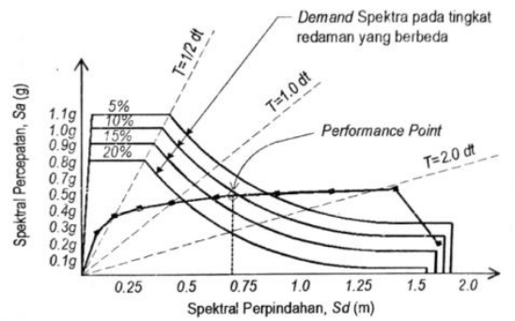
Gambar 2. Titik Kinerja Struktur (ATC-40)

Penentuan Level Kinerja Struktur Berdasarkan ATC-40

Menurut ATC-40, terdapat beberapa kondisi yang terjadi kepada gedung setelah mengalami atau terkena beban gempa diantara yaitu :
- Immediate Occupancy, Saat terjadi gempa, resiko korban jiwa dan kerusakan struktural sangat kecil (tidak ada kerusakan yang berarti pada struktur). Sistem penahan gaya vertikal dan lateral mash sama saat belum terjadi gempa. Artinya daerah yang mengalami kerusakan mash tetap aman untuk segera dihuni.
- Damage Control, bangunan mash mampu menahan gempa yang terjadi, resiko korban jiwa sangat kecil.
- Life Safety, Saat terjadi gempa, mulai muncul kerusakan yang cukup signifikan pada struktur, kekakuan pun berkurang tetapi masih dapat menahan gempa sehingga tidak mengalami keruntuhan. Bangunan dapat dipakai kembali setelah dilakukan perbaikan komponen struktural maupun non-struktural, walaupun kerusakan yang terjadi kadangkala membutuhkan biaya yang tidak sedikit.
- Limited Safety, Transisi antara SP-3 dan SP-4 dan tidak memperhitungkan aspek ekonomis dalam perbaikan pasca gempa.
- Structural Stability, Setelah terjadi gempa, struktur mengalami kerusakan hingga di batas ambang keruntuhan total maupun parsial. Komponen struktur penahan beban gravitasi masih bekerja meskipun keseluruhan kestabilan sudah di ambang keseluruhan.
- Not Considered, Kinerja bangunan yang tidak dibahas, tetapi hanya untuk melakukan evaluasi seismik non structural atau retrofit

Batasan Deformasi

Deformasi lateral pada saat performance point harus diperiksa terhadap nilai simpangan total maksimum dan simpangan inelastis maksimum untuk mendapatkan tingkat kinerja yang dapat dilihat pada Tabel 1. sebagai berikut :
Tabel 1. Batasan Deformasi (ATC-40)
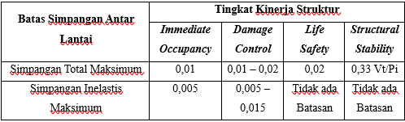

Simpangan total maksimum didefinisikan sebagai simpangan antar tingkat (interstory drift) pada perpindahan di titik kinerja. Sedangkan simpangan inelastis maksimum proporsi simpangan total maksimum di luar titik leleh efektif dari struktur. Besarnya simpangan total maksimum dan simpangan inelastis maksimum dihitung dengan menggunakan persamaan sebagai berikut :

Simpangan Total Maksimum : $\frac{D_{t}}{H}$ (pers. 1)

Simpangan Inelastis Maksimum : $\frac{D_{t}- D_{1}}{H}$ (pers. 2)

Dimana,

Dt : Target Displacement (mm)

D1 : Displacement Pertama (mm)

H : Total Ketinggian Gedung

  - Distribusi Sendi Plastis
Menurut Dewobroto (2005), pada analisis pushover struktur akan didorong sampai mengalami leleh di satu atau lebih lokasi di struktur tersebut. Urutan terjadinya leleh ini berkaitan dengan urutan terbentuknya sendi plastis pada masing-masing elemen struktur yang akan terus bermunculan hingga batas deformasi pada struktur. Sendi plastis atau hinge merupakan bentuk ketidakmampuan elemen struktur (balok dan kolom) menahan gaya dalam.
Konsep perencanaan struktur harus sesuai dengan strong column-weak beam (kolom kuat-balok lemah) yang artinya apabila terjadi keruntuhan struktur maka balok yang harus runtuh dahulu, namun apabila kolomnya yang runtuh dahulu maka struktur langsung hancur.
  - Aplikasi ETABS
Program aplikasi komputer ETABS merupakan alat bantu sarana untuk melakukan perhitungan struktur gedung. Program ini sangat membantu dalam proses untuk melakukan analisis pada bangunan gedung. Dengan menggunakan alat bantu ini maka proses perhitungan struktur menjadi lebih cepat dengan tingkat ketelitian yang tinggi.
Didalam menyusun input dari Program aplikasi komputer ETABS diperlukan pemahaman dan pengertian tentang pemodelan dari bangunan gedung yang di modelkan kedalam program ETABS. Untuk mendefinisikan bangunan gedung ke dalam model maka model harus dapat mewakili dari kondisi bangunan gedung yang ada, sehingga model akan merepresentasikan dari bangunan gedung yang sebenarnya.
Model yang telah di running akan memberikan output dari model bangunan gedung dan dapat digunakan untuk penggambaran detail dari elemen struktur gedung.

- METODOLOGI PENELITIAN
  - Konsep Penelitian
Sumber data dalam penelitian ini berasal dari studi kepustakaan, yaitu dilakukan dengan cara mencari literatur atau referensi yang menunjang dan berkaitan dengan penelitian. Penelitian ini dilakukan menggunakan program aplikasi ETABS dan mengacu pada peraturan-peraturan yang berkaitan dengan perancangan Gedung bertingkat, yaitu SNI 2847-2019 tentang Persyaratan Beton Struktural Untuk Bangunan Gedung dan Penjelasan, SNI 1726:2019 tentang Tata Cara Perencanaan Ketahanan Gempa unutk Struktur Bangunan Gedung dan Nongedung, SNI 1727:2020 tentang Beban Desain Minimum dan Kriteria Terkait untuk Bangunan Gedung dan Struktur Lain.
  - Diagram Alir Penelitian
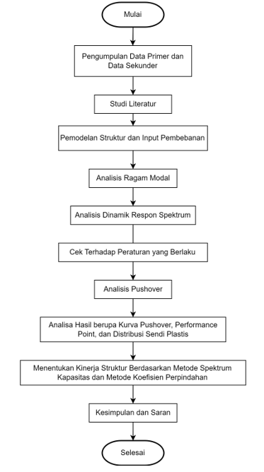
Gambar 3. Bagan Alir Penelitian

- ANALISIS DAN PEMBAHASAN

  - Gambaran Lokasi Penelitian
penelitian ini berlokasi di Jl. Cipto Mangunkusumo No.1, Sungai Keledang Samarinda Seberang, Kalimantan Timur.
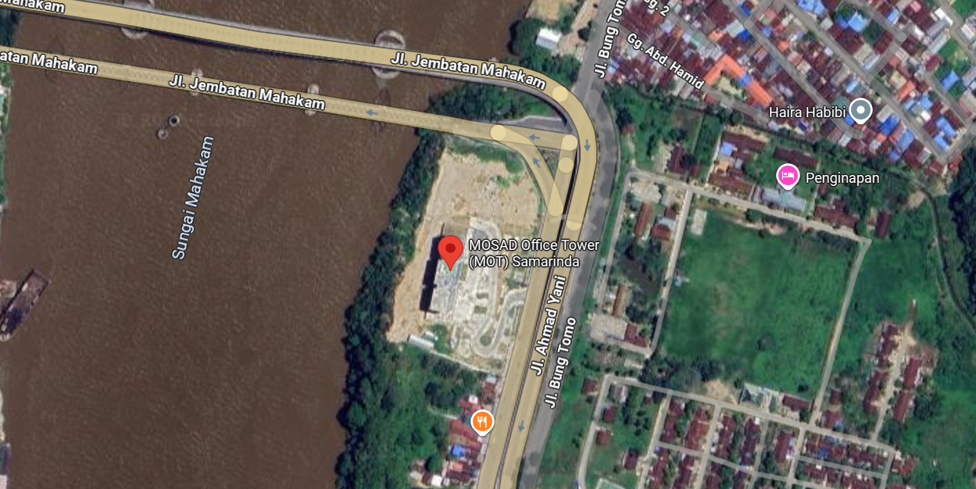
Gambar 4. Lokasi Penelitian Gedung
Sumber : Google maps (2025)
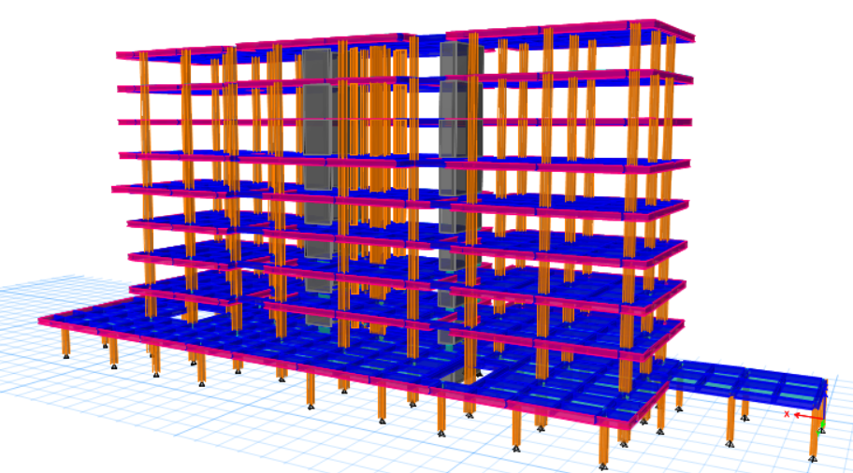
  - Data Perencanaan Struktur

Gambar 5. Bagan Alir Penelitian

Pada Gambar 5 diketahui gedung yang akan dievaluasi berfungsi sebagai gedung perkantoran. Bangunan ini terdiri dari 10 lantai dengan ketinggian lantai 1 setinggi 4.55 meter, lantai 2 sampai lantai atap yaitu setinggi 4 meter. Struktur gedung ini memiliki Panjang bentang arah x sepanjang 81.8 meter dan untuk arah y sepanjang 21.4 meter.
Dalam analisis ini digunakan dua jenis material yaitu digunakan beton K-300 dengan mutu beton sebesar 25 Mpa. Lalu digunakan baja tulangan dengan tulangan ulir sebesar 40 (BJTS 420B) dan tulangan polos sebesar 24 (BJTP 24)
Di dalam analisis struktur ini, banyak asumsi dan idealisasi yang diterapkan dalam memberikan atau menyalurkan beban-beban yang bekerja pada struktur, hal ini dilakukan untuk menyederhanakan pola pembebanan yang bekerja. Adapun asumsi-asumsi pembebanan yang digunakan dapat didefinisikan sebagai berikut :
- Beban-beban yang bekerja pada struktur meliputi beban mati, beban hidup, beban hujan dan beban gempa.
- Beban mati struktur (Structural Dead Load) atau berat sendiri yang berasal dari komponen pokok struktur seperti balok, kolom, dan pelat akan dihitung otomatis oleh ETABS berdasarkan input data dimensi dan karakteristik material yang direncanakan.
- Beban mati tambahan atau Superimpose Dead Load (SIDL) berdasarkan PPURG(1987) dan beban pada balok merupakan beban mati tambahan akibat berat dinding sesuai posisi dinding.
- Beban pelat yang dihitung dan dimasukkan dalam program ETABS adalah beban hidup berdasarkan fungsi masing-masing ruangan berdasarkan SNI 1727:2013.
- Beban tangga diasumsikan sebagai beban pada pelat sehingga dihitung berat pelat akibat anak tangga dan bordes.
- Beban akibat lift diasumsikan bekerja pada lantai puncak dibawah ruang mesin, dan beban akibat berat mesin dan kabin dipikul oleh balok perletekan tempat mesin diberdirikan.

  - Hasil Analisis Pushover
Berdasarkan hasil running dari aplikasi ETABS, diperoleh kurva kapasitas yang diperoleh dari hasil analisis pushover melalui aplikasi setelah itu kurva dikonversi ke dalam format ADRS seperti pada gambar 4. Berikut

Gambar 6. Spektrum Kapasitas
respon spektrum yang sudah didapat sebelumnya diubah juga ke dalam format ADRS yang pada awalnya dinyatakan dalam spektra percepatan (Sa) dan periode (T) menjadi format ADRS seperti yang terlihat pada gambar 7. Sebagai berikut
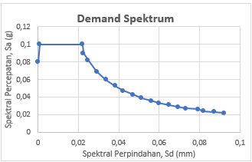
Gambar 7. Demand Spektrum
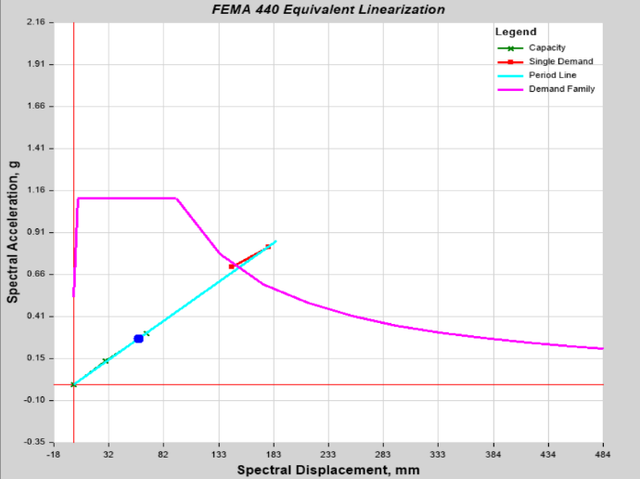
Selanjunya kedua kurva yang telah diubah kedalam format ADRS tersebut di plot kedalam satu grafik yang sama sehingga ketika digabung akan menghasilkan titik potong atau performance point sehingga dapat diketahui nilai-nilai untuk menentukan titik kinerja struktur. untuk grafik performance point seperti yang terlihat pada gambar 8. berikut
Gambar 8. Demand Spektrum
Maka berdasarkan hasil dari gabungan dua kurva tersebut, diperoleh nilai titik kinerja strukturnya sebagai berikut :
Target Displacement (Dt) : 713,256 mm
Displacement pertama (D1) : 77,2 mm
Base Shear (V) : 10130,736 kN
Setelah didapatkan nilai di atas, dapat diketahui untuk nilai simpangan elastis maksimumnya dengan menggunakan rumus :
$\frac{Dt}{h_{total}}$ = $\frac{713,256}{36,55}$ = 0,0192
Berdasarkan hasil dari perhitungan di atas dan Tabel 1 Batasan deformasi, didapatkan simpangan total maksimum sebesar 0,0192 yang menunjukkan bahwa gedung termasuk dalam level kinerja Damage Control berdasarkan tabel simpangan deformasi yang artinya saat terjadi gempa, resiko korban jiwa sangat kecil dan bangunan masih mampu menahan gempa.
  - Skema Distribusi Sendi Plastis
Sendi plastis terjadi karena beban dorong yang diberikan melampaui beban yang dapat ditahan oleh struktur. Pada Gambar 9 dapat dilihat bahwa sendi plastis pertama muncul pada step ke-2 dimana lokasi awal terjadinya sendi plastis terjadi pada balok di lantai 3 yang kemudian secara bertahap naik ke atas seiring pertambahan beban dorong yang diberikan struktur.
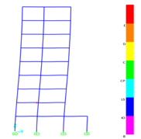
Gambar 9. Sendi Plastis Step 2

Pada step ke-4 mulai terjadi sendi plastis di kolom seperti yang terlihat pada Gambar 10 sebagai berikut :

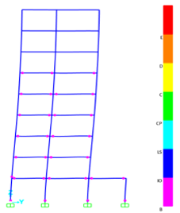

Gambar 10. Sendi Plastis Step 4

Pada step ke-5 yang sekaligus merupakan step terakhir Dimana step berhenti secara otomatis oleh program dikarenakan elemen struktur mengalami sendi plastis pada Tingkat E yang terlihat pada Gambar 11 sebagai berikut :

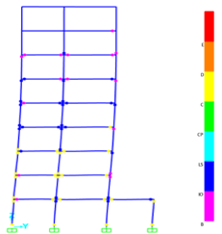
Gambar 11. Sendi Plastis Step 5
Dari hasil analisis pushover dengan aplikasi ETABS, diketahui persebaran sendi plastis yang merupakan hubungan gaya dan perpindahan terhadap struktur yang tertera pada Tabel 2 berikut.

Tabel 2. Persebaran Sendi Plastis

Step | Displ.  (m) | Base Shear (kN)
0 | 0 | 0
1 | 12,73 | 3743.187
2 | 37,211 | 8116.765
3 | 72,59 | 8116.843
4 | 64,53 | 8674.515
5 | 79,32 | 16322.137

Berdasarkan Tabel 2 didapatkan persebaran sendi plastis pada struktur gedung sebanyak 5 step dengan displacement dimulai pada step 1 sebesar 12.73 m hingga step 5 sebesar 79.32 m sampai struktur gedung mengalami keruntuhan.

- KESIMPULAN DAN SARAN
  - Kesimpulan
Dari hasil perhitungan dan analisis struktur yang telah dilakukan, didapatkan kesimpulan sebagai berikut :

- Berdasarkan kurva kapasitas yang telah diperoleh dari program ETABS, didapatkan nilai displacement dan nilai base shear tiap stepnya yaitu pada step 1 terjadi displacement sebesar 0.275 m dengan nilai besar gaya geser 8293.5598 kN, step 2 terjadi displacement sebesar 0.55 m dengan nilai gaya geser 16587.1195 kN, step 3 terjadi displacement sebesar 0.825 m dengan nilai gaya geser 24880.6793 kN, step 4 terjadi displacement sebesar 1.1 m dengan nilai gaya geser 33174.2391 kN, step 5 terjadi displacement sebesar 1.374 m dengan nilai gaya geser 41467.7988 kN, step 6 terjadi displacement sebesar 1.649 m dengan nilai gaya geser 49761.3586 kN, step 7 terjadi displacement sebesar 1.924 m dengan nilai gaya geser 58054.9184 kN, step 8 terjadi displacement sebesar 2.199 m dengan nilai gaya geser 66348.4781 kN, step 9 terjadi displacement sebesar 2.474 m dengan nilai gaya geser 74642.0379 kN, dan puncaknya pada step 10 terjadi displacement sebesar 2.749 m dengan nilai gaya geser 82935.5976 kN.

- Berdasarkan hasil dari perhitungan simpangan total maksimum dan Tabel Batasan deformasi, didapatkan simpangan total maksimum sebesar 0,0192 yang menunjukkan bahwa gedung termasuk dalam level kinerja struktur Damage Control berdasarkan tabel simpangan deformasi yang artinya saat terjadi gempa, resiko korban jiwa sangat kecil dan bangunan masih mampu menahan gempa.

- Berdasarkan hasil analisis pushover, terjadi pembentukan sendi plastis bertahap seiring meningkatnya beban lateral yang muncul. Hasil analisis menunjukkan terdapat 5 step yang terjadi sebelum struktur gedung mengalami tahap keruntuhan. Dari hasil analisis dengan bantuan Software ETABS bahwa sendi plastis mulai muncul pada step ke 1 di level B dengan displacement 12.73 m kemudian terus meningkat hingga level D dan pada step ke 5 berhenti karena struktur gedung sudah tidak mampu menahan beban dorong atau dikatakan collapse. Besar gaya geser maksimum yang mampu ditahan oleh struktur berdasarkan program bantu ETABS yaitu sebesar 16322,137 kN dan displacement (D) sebesar 79,32 m

  - Saran
Berdasarkan hasil yang didapat pada penelitian ini, peneliti memberikan beberapa saran sebagai berikut.

- Struktur gedung yang dianalisis tidak berada dalam wilayah rawan terjadi gempa, untuk penelitian selanjutnya bisa dilakukan penelitian di wilayah yang rawan gempa untuk mendapatkan hasil yang maksimal

- Menentukan Tingkat kinerja struktur dengan menggunakan peraturan lain seperti FEMA 440 atau ASCE 41.

- Melakukan analisis pushover dengan aplikasi struktur lain seperti REVIT dan Robot Structural

- DAFTAR PUSTAKA

- Afnimar. (2009). Seismologi. Bandung: ITB

- Aliyah, A. I., & Sundari, T. (2025). Analisis Struktur Baja Pada Gedung Satpas Dengan Metode Desain Faktor Beban Dan Ketahanan (Dfbk). Jurnal Multidisiplin Ilmu Akademik, 2(5), 572-579.

- Badan Standardisasi Nasional. (2020). SNI 1727:2020 Beban Desain Minimum dan Kriteria terkait untuk Bangunan Gedung dan Struktur Lain. Jakarta: Badan Standardisasi Nasional

- Badan Standardisasi Nasional. (2019). SNI 1726:2019 Tata cara perencanaan ketahanan gempa untuk struktur bangunan gedung dan non gedung. Jakarta: Badan Standardisasi Nasional.

- Dewobroto, W. (2005). Evaluasi Kinerja Struktur Baja Tahan Gempa dengan Analisa Pushover. Universitas Pelita Harapan.

- Cahyani I. Dini. (2021). Analisis Pushover untuk Performance Based Design Pada Struktur Beton Bertulang Dengan Menggunakan Software ETABS. Jurnal Teknologi Sipil. 6(1), 30-37.

- Dinas Pekerjaan Umum. (1987). Pedoman Perencanaan Pembebanan untuk Rumah dan Gedung (PPPURG 1987). Jakarta: Yayasan Badan Penerbit Pekerjaan Umum.

- Elza, S. P., Citra, Z., Swasti, T. E., & Komerdevi, D. (2025). Analisis perbandingan simpangan akibat gempa pada bangunan 7 lantai di berbagai kategori situs tanah di Indonesia. MEDIA KONSTRUKSI, 10(2), 266-276.

- Hoedajanto, D. dan Imran, I. (2009). Permasalahan Detailing Pada Bangunan Sederhana Tahan Gempa. Bandung: Institut Teknologi Bandung.

- Hutagaol, Agnes Glory Emanuela, and Kurnia Sandi. (2025). "Analisis Potensi Likuifaksi Berdasarkan Data CPT (Cone Penetration Test)(Studi Kasus Pembangunan Jembatan Sungai Pedado)." Jurnal Multidisiplin Ilmu Akademik 2.5: 128-137.

- Jaya, H. M. P. S. (2025). ANALISIS PEMBEBANAN STRUKTUR ATAS ATAU UPPER STRUCTURE PADA SISTEM STRUKTUR GABLE FRAME GEDUNG PRODUKSI TIPE C. Jurnal Rekayasa Teknik dan Ilmu Komputer, 2(4), 464-481.

- Kiswiranti, Dewi. (2019). SEISMOLOGI (Dasar-dasar Seismologi dan Aplikasinya). Yogyakarta: Institut Teknologi Akprind Yogyakarta

- Korniawan., Zulaicha, L., & Setioningsih, R. (2021). Analisis Gempa Pada Struktur Atas Gedung RS Pratama Dengan Metode Pushover Analysis Berdasarkan ATC-40 dan SNI 1726-2019. EQUILIB. 2(2), 193-207.

- Latifah, Fini, Difa Yuristika Bilqist, dan Latifah Khusnul Qotimah. (2024). JHM : Jurnal Humaniora Multidisipliner Peran Keluarga dan Komunitas Terhadap Bencana Gempa. JHM : Jurnal Humaniora Multidisipliner 8 (12): 33-40

- Prima, Y., & Darmiyanti, L. (2023). Analisis Kinerja Struktur Gedung Rusun TNI AU Halim Perdanakusuma Dengan Menggunakan Metode Pushover Analysis. Jurnal Sipil Krisna, 9(2), 26-35.

- Pujianto. (2007). Bahan Kuliah Perencanaan Struktur Tahan Gempa. Yogyakarta: Universitas Muhammadiyah Yogyakarta.

- RAIHAN A, A. R. Y. A. (2025). ANALISIS KINERJA STRUKTUR GEDUNG BETON BERTULANG TAHAN GEMPA MENGGUNAKAN METODE ANALISIS PUSHOVER (PUSHOVER ANALYIS) (Doctoral dissertation, Universitas PGRI Palembang).

- RATIH, C. A. N. (2025). KAJIAN PERILAKU GEDUNG AKIBAT PENGARUH KOMBINASI PEMBEBANAN GEMPA DARI SNI 1726-2012 KE SNI 1726-2019 (Studi Literatur) (Doctoral dissertation, Fakultas Teknik, Universitas Islam Sumatera Utara).

- Santoso, H. P. J. (2025). ANALISIS PUSHOVER DENGAN PEMBEBANAN RESPON SPEKTRUM DAN RIWAYAT WAKTU PERCEPATAN AKIBAT GEMPA KEKUATAN 6, 5 MW. Journal of Syntax Literate, 10(3).

- Schueller, Wolfgang. (2001). Struktur Bangunan Bertingkat Tinggi, Bandung : PT. Refika Aditama.

- Septian, N., Turuallo, G., & Sulendra, I. K. (2022). Kinerja Portal Struktur Gedung Tahan Gempa dengan Sistem Ganda Menggunakan Metode Pushover Analysis. Rekonstruksi Tadulako: Civil Engineering Journal on Research and Development, 3(1), 35-42.

- Setiawan, Hilmi Dzaki, and Bima Romadhon Parada Dian Palevi. (2025). "RANCANG BANGUN ALAT DETEKSI GELOMBANG SEISMIK. STUDI KASUS GELOMBANG RAYLEIGH." Magnetika: Jurnal Mahasiswa Teknik Elektro 9.2: 173-182.

- Sundari, T., Nugroho, M. W., & Ramadhani, R. (2023). Evaluasi Kinerja Struktur Tahan Gempa Dengan Metode Pushover Analysis Pada Gedung RS. Muhammadiyah Siti Khodijah Gurah-Kediri. Jurnal Sipil Terapan, 1(2), 35-49.

- Sungkowo, A. (2016). Studi Kerentanan Seismik dan Karakteristik Dinamik Tanah di Kota Yogyakarta dari Data Mikrotremor.

- Tavio, & Wijaya, U. (2018). “Desain Rekayasa Gempa Berbasis Kinerja (Performance Based Design)”. Yogyakarta: Andi Yogyakarta.

